Denumirea serviciilor | Unitatea de măsură | Canti-tatea | Clasificație bugetară (IBAN)
2 | 3 | 4 | 10
Ieșiri la balcon  (Ușă cu fereastră) | Buc. | 16 | 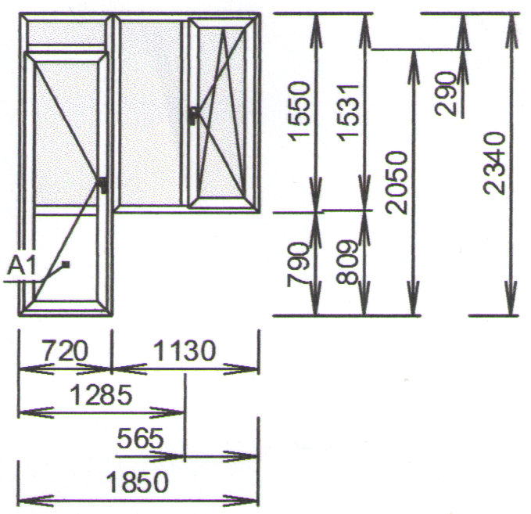
Ușă din  profil fil gros cu vitraj  (2140*2040) | Buc. | 10 | 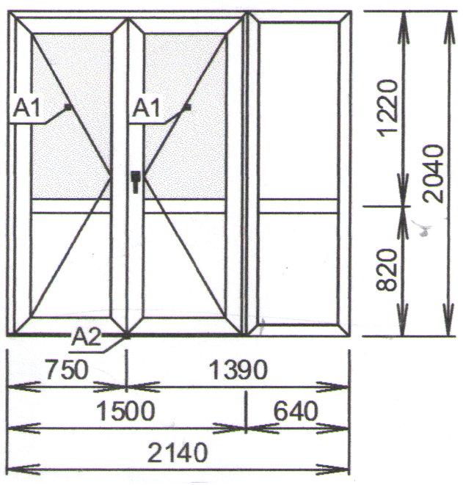
Ușă din profil  gros de intrare (1370*2320) | Buc. | 1 | 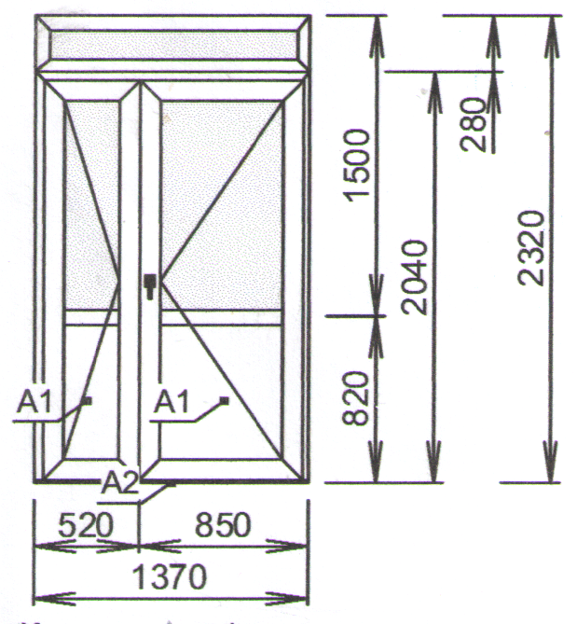
Ușă din  profil fil gros cu vitraj  (2180*2940) | Buc. | 1 | 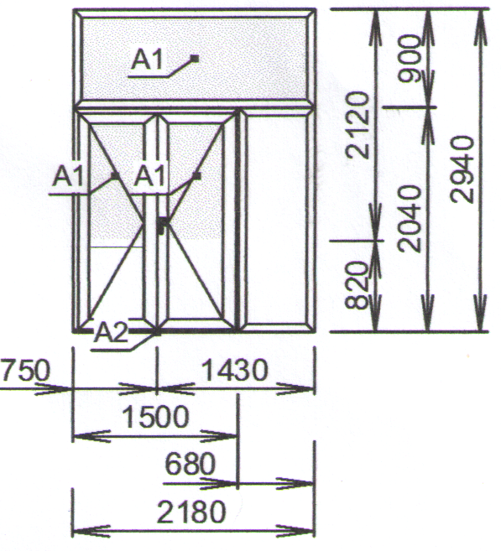
Ușă metalică cu incălzile interioară din  MDF (1640*2860)  (1640*2760) | Buc. | 2 | 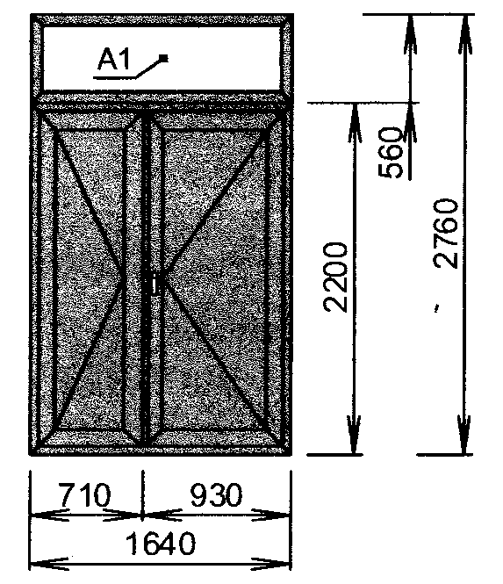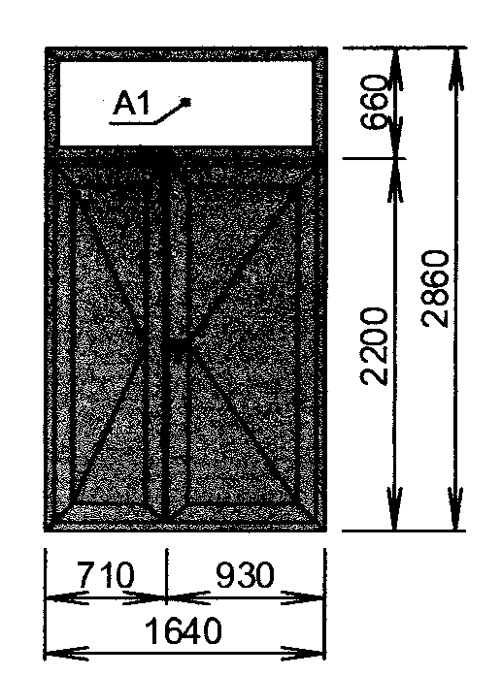
Total | Buc. | 30

